原文链接：https://zhuanlan.zhihu.com/p/686162284
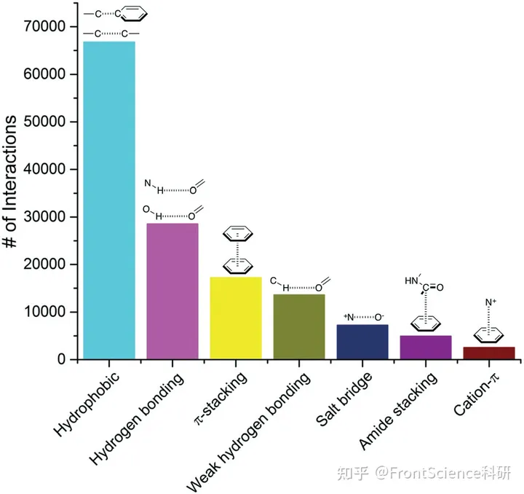
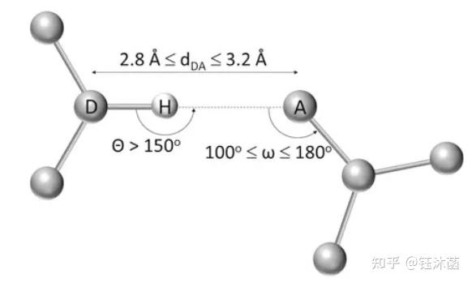

π堆积相互作用
1、边对面（edge-to-face）和面对面（face-to-face）的互作出现频率接近（分别为8704和8537对）
2、和配体的芳香环形成π堆积相互作用的氨基酸芳香环数量：苯丙氨酸>是酪氨酸（36.8%）>色氨酸（8.7%）>组氨酸（5.1%）
3、π堆积相互作用可以增加抑制剂对靶标的结合亲和力，但有研究指出，减少分子芳香环的数量可能会改善其物理化学性质，如溶解度。
弱氢键
1、C-H⋯O 氢键
2、相互作用的供体碳原子是芳香碳时，受体氧原子更多地来源于蛋白而非配体→大多数配体具有芳香环，而大多数侧链则没有
3、甘氨酸、天冬氨酸和谷氨酸始终是 C-H⋯O 相互作用中最常见的受体，而亮氨酸是最常见的供体
4、C-H⋯O氢键的中位距离为3.4 Å，比传统氢键（N-H⋯O, N-H⋯N, O-H⋯O）长0.4 Å，并且两个重原子之间的距离很少低于3.2 Å。C-H⋯O相互作用的角度集中在130°左右
5、Cα-H⋯O=C相互作用的强度约为NH⋯O=C氢键强度的一半，Cα-H⋯O氢键更应解释为次级相互作用，因为它们经常伴随着分叉的N-H⋯O氢键
盐桥
1、正电荷的氮 和 带负电荷的氧
2、蛋白的带正电的氮原子--配体的带负电的氧原子 之间形成的盐桥的数量是氮氧原子来源相反的盐桥数量的两倍
3、蛋白质中精氨酸（5.6%含两氨基）和赖氨酸（5.0%含一个氨基）的频率与天冬氨酸（5.4%含一个羧基）和谷氨酸（3.8%含一个羧基）的频率接近，所以这可能反映了PDB中含有羧酸的配体数量（1849个）多于氨基（1103个）→氨基：羧基=3：2
4、盐桥相互作用的强度强烈依赖于环境，特别是埋藏的盐桥对配体结合起着至关重要的作用
酰胺⋯π堆积
1、酰胺键的π面相对于芳环π面的堆积，没有发现对面对面和边对面堆积的明显偏好
2、面对面堆积中最常见的氨基酸：甘氨酸（19.4%）和色氨酸（17.9%）
边对面堆积中最常见的氨基酸：甘氨酸（20.1%）和亮氨酸（13.0%）
阳离子-π相互作用
1、氮原子来自受体，芳环来自配体：类药物化合物通常具有芳香环，而氨基则相对更少见
2、精氨酸参与阳离子-π相互作用的频率是赖氨酸侧链的3倍。先前已在氢键及盐桥的相互作用中观察到类似的趋势。这种偏好可能是由于精氨酸的胍基可以在同时与芳香环结合的同时提供数个氢键
3、正电的氮来自配体时，来自酪氨酸侧链的芳香环最常见，其次常见的是苯丙氨酸和色氨酸。
4、之前的理论结果认为酪氨酸与苯丙氨酸形成阳离子-π相互作用的能力相同，但实验结果观察到蛋白质分子内阳离子-π作用中酪氨酸占比高于苯丙氨酸，酪氨酸额外的形成阳离子-π相互作用能力可能是由于其羟基形成氢键后，苯环电子云密度升高，形成阳离子-π相互作用能力更强。
卤键
1、C-X⋯Y (X = Cl, Br, I; Y = O, N, S)
其中Y来自蛋白质侧链或主链。这些卤素键（XB）相互作用发生在卤素原子（XB供体）和亲核试剂（XB受体）的σ-空穴（正静电势）之间。
2、数量：Cl>Br>I
由于较高的电负性和缺乏极化性，氟不能形成卤素键相互作用，因此在分析中只考虑较重的卤素（Cl, Br和I）。
3、C-X⋯Y角的中位数为156°，表明其接近线性排列。
4、氧原子是最常见的XB受体（占所有相互作用的约90%），其次是硫（约9%）和氮（约1%）。卤素键中有71%（251对）与主链羰基氧原子发生相互作用，而存在相互作用的天冬酰胺、脯氨酸、精氨酸和色氨酸残基较少。
卤素多极相互作用
与卤素键相关但又不同的是卤素原子和羰基碳或酰胺氮之间的多极相互作用。这是C-X基团（主要是氟）和亲电中心（如蛋白质主链或侧链上的酰胺基团）之间有利的偶极相互作用。
“正交相互作用”，这通常指的是两个分子或原子轨道在空间中的相对方向是垂直：当描述C-X与负极化中心（如羰基的氧原子）的相互作用时，如果说它们是正交的，这意味着C-X键的方向与羰基的C=O键的方向大致垂直。

